Pielikums Nr. 2A
Remontējamie rotaļu elementi.
Rotaļu laukums: Jēkaba laukums, Sigulda, siguldas novads.
Nr.  p. k. | Vizualizācija | Pārbaudes laikā veiktās darbības/situācijas apraksts | Konstatētie trūkumi vai nepilnības | Ieteikumi trūkumu novēršanai | Defekts ir/nav būtisks laukuma lietotājiem
1. | 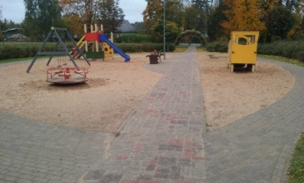 | Rotaļu laukums, kurš sastāv no divām daļām (laukumu sadala betona bruģa celiņš). Segums - smiltis. Laukumā esošās iekārtas izvietotas atbilstoši standartā EN 1176 noteiktajām drošības zonām.  Pārbaudes laikā veikta seguma dziļuma mērīšana, iekārtu pamatu stiprības pārbaude un katras iekārtas vizuālais un tehniskais stāvoklis. Iekārtām tika pārbaudīta atbilstība standartam. | Minimālais pieļaujamais smilšu slāņa biezums ir 300 mm. Laukumā konstatēts, ka smiltis ir nepietiekama daudzumā. |  | IR
2. | 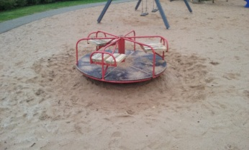 | Karuselis.  Ražotājs: KSIL | Karuseļa konstrukcija ir nosvērusies uz vienu pusi.  Attālums no karuseļa apakšējās malas līdz smiltīm ir lielāks par 6 cm, kas ir neatbilstoši drošības standartam EN 1176. | Karuselis jāiztaisno. | IR
3. | 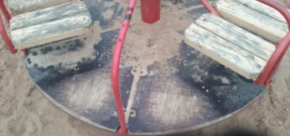 | Karuselis.  Ražotājs: KSIL | Grīdiņai nodilusi abrazīvā virsma.  Sēdeklīšiem un metāla konstrukcijām nodilusi krāsa. | Veikt abrazīvās virsmas atjaunošanu vai nomaiņu.  Jāatjauno krāsojumu sēdeklīšiem un metāla konstrukcijām. Pirms krāsošanas veikt slīpēšanu. | NAV
4. | 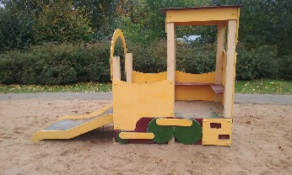  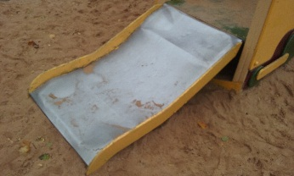  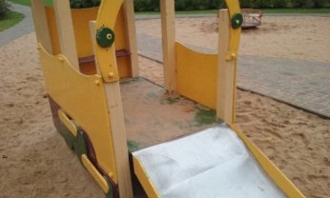 | Iekārta “Lokomatīve”  Ražotājs: NAV ZINĀMS  Iekārta ir stipri nolietota un neatbilst drošības standartam EN 1176 | Bojāta slidkalniņa metāla virsma, Iekārta nestabila, nesošās konstrukcijas bojātas. | Iekārta ir stipri bojāta. Tā demontējama. | IR  Iekārta demontējama
5. | 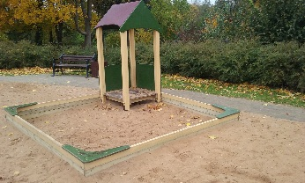 | Smilšu kaste-namiņš.  Ražotājs: NAV ZINĀMS | Daļa Iekārtas konstrukcijas ir kustīga. | Namiņa konstrukcija jānostiprina, maksimāli nepieļaujot kustību. | IR
6. | 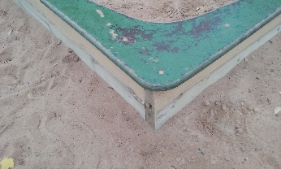 | Smilšu kaste-namiņš.  Ražotājs: NAV ZINĀMS | Gan saplākšņa detaļām, gan koka konstrukcijām ir nodilusi krāsa. | Jāatjauno krāsojums visām koka daļām. | IR
7. | 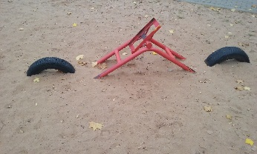 | Šūpoles-balansieris.  Ražotājs: NAV ZINĀMS | Iekārta daļēji demontēta. | Demontēt un utilizēt bijušā balansiera konstrukciju. | IR  Iekārta demontējama
8. | 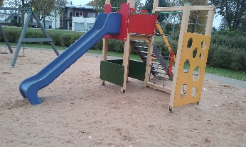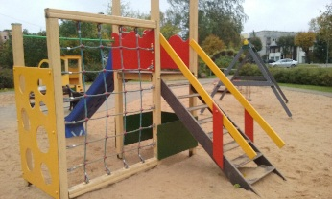 | Rotaļu komplekss.  Ražotājs: NAV ZINĀMS | Nesošo brusu stāvoklis ir neapmierinošs. | Iekārta demontējama. | IR  Iekārta demontējama
9. | 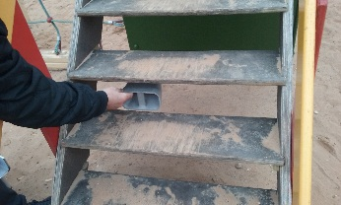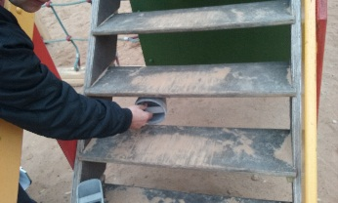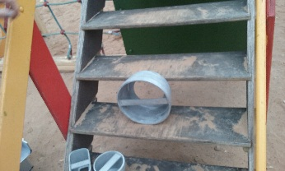 | Rotaļu komplekss.  Ražotājs: NAV ZINĀMS | Trepju konstrukcija neatbilst drošības standartam EN 1176, novērojams iesprūšanas risks.  Materiāls nolietojies, margas nestabilas. | Iekārta demontējama. | IR
10. | 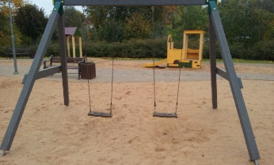 | Divvietīgas šūpoles.  Ražotājs: Z Company SIA | Šūpoļu sēdeklīši nav atbilstošā augstumā no smilšu seguma līmeņa. (Tiem jābūt ne zemāk kā 40 cm no smilšu līmeņa) | Šūpoļu sēdeklīši jānostiprina standartam atbilstošā augstumā. | IR
11. | 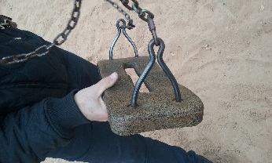 | Divvietīgas šūpoles.  Ražotājs: Z Company SIA | Šūpoļu sēdeklīšu stiprinājumi ir nodiluši un tie neatbilst standartam EN 1176 | Šūpoļu sēdeklīšiem jānomaina stiprinājumi, kas ir atbilstoši drošības standartam EN 1176 | IR
12. | 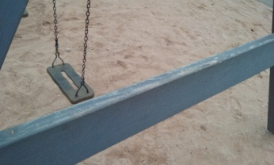 | Divvietīgas šūpoles.  Ražotājs: Z Company SIA | Koka konstrukcijai vietām ir nodilusi krāsa. | Jāatjauno koka konstrukcijas atsevišķām daļām krāsojums. | NAV
13. | 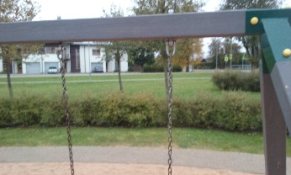 | Divvietīgas šūpoles.  Ražotājs: Z Company SIA | Šūpoļu stiprinājumam ir standartam neatbilstošas skrūvju nenosegtās daļas. | Augšējai konstrukcijai jāuzliek skrūvju aizsarguzlikas. | NAV

Rotaļu laukums: Raiņa parks, Sigulda, Siguldas novads
Nr.  p. k. | Vizualizācija | Pārbaudes laikā veiktās darbības/situācijas apraksts | Konstatētie trūkumi vai nepilnības | Ieteikumi trūkumu novēršanai | Defekts ir/nav būtisks laukuma lietotājiem
A zona
1. | 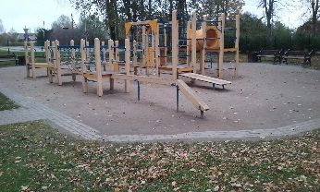 | Rotaļu laukums ar vienu iekārtu. Segums - smiltis. Smilšu biezums atbilst standartam EN1177. Laukumā esošās iekārtas izvietotas atbilstoši standartā EN 1176 noteiktajām drošības zonām.  Pārbaudes laikā veikta seguma dziļuma mērīšana, iekārtu pamatu stiprības pārbaude un katras iekārtas vizuālais un tehniskais stāvoklis. Iekārtām tika pārbaudīta atbilstība standartam.  Rāpšanā un rotaļu komplekss.  Ražotājs: KSIL | Minimālais pieļaujamais smilšu slāņa biezums ir 300 mm. Laukumā konstatēts, ka smiltis ir nepietiekama daudzumā. | Laukums demontējams.  Uzirdināt smilšu segumu. | IR  Iekārta demontējama.
2. | 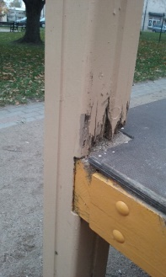 | Rāpšanās un rotaļu komplekss.  Ražotājs: KSIL | Konstrukcija atsevišķās vietās kustīga un nestabila.  Iekārtas nesošās konstrukcijas brusās ir ievērjomai bojājumi, kas ne visur redzami vizuāli, bet var radīt pēkšņus bojājumus, kas nav pieļaujams. | . | IR
3. | 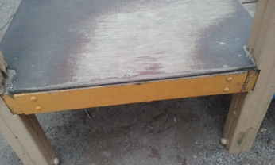 | Rāpšanās un rotaļu komplekss.  Ražotājs: KSIL | Platformu grīdiņām nodilusi abrazīvā virsma. |  | NAV
4. | 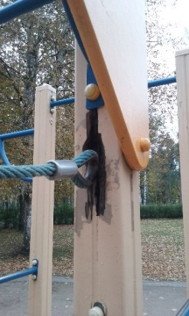 | Rāpšanās un rotaļu komplekss.  Ražotājs: KSIL | Iekārtas nesošās konstrukcijas brusās ir ievērjomi bojājumi, kas ne visur redzami vizuāli, bet var radīt pēkšņus bojājumus, kas nav pieļaujams. |  | IR
5. | 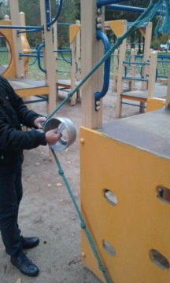 | Rāpšanās un rotaļu komplekss.  Ražotājs: KSIL | Pie rāpšanās sienām troses neatbilst standartam. Tās ir par garu. |  | IR
6. | 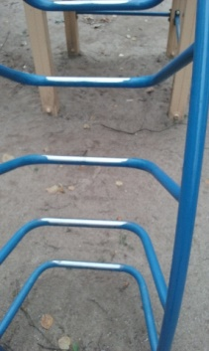 | Rāpšanās un rotaļu komplekss.  Ražotājs: KSIL | Metāla konstrukcijas apmierinošā stāvoklī, bet ir nodilis krāsojums. |  | NAV
7. | 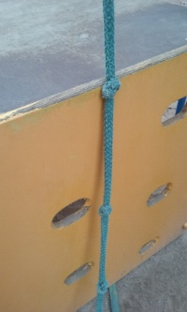 | Rāpšanās un rotaļu komplekss.  Ražotājs: KSIL | Rāpšanās sienās, kas izgatavotas no saplākšņa ir nodilusi krāsa. | . | NAV
8. | 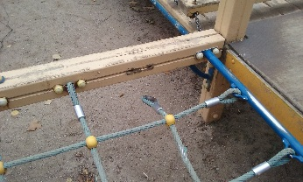 | Rāpšanās un rotaļu komplekss.  Ražotājs: KSIL | Bojāts trošu stirpinājums.
9. | 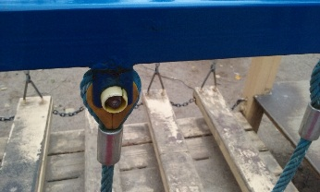 | Rāpšanās un rotaļu komplekss.  Ražotājs: KSIL | Atsevišķām skrūvēm nav drošības uzlikas vai arī tās ir stipri deformētas. |  | IR
10. | 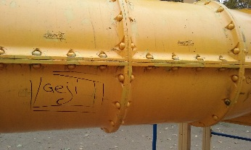 | Rāpšanās un rotaļu komplekss.  Ražotājs: KSIL | Konstatēti kosmētiski (nebūtiski) bojājumi. |  | NAV
11. | 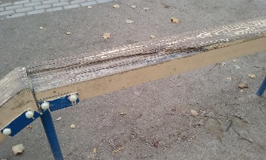 | Rāpšanās un rotaļu komplekss.  Ražotājs: KSIL | Brusas vietām izpuvušas. |  | IR

Nr.  p. k. | Vizualizācija | Pārbaudes laikā veiktās darbības/situācijas apraksts | Konstatētie trūkumi vai nepilnības | Ieteikumi trūkumu novēršanai | Defekts ir/nav būtisks laukuma lietotājiem
B zona
1. | 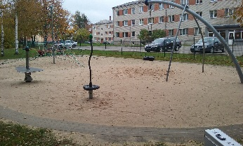 | Rotaļu laukums ar četrām iekārtām. Segums - smiltis. Smilšu biezums atbilst standartam EN1177. Laukumā esošās iekārtas izvietotas atbilstoši standartā EN 1176 noteiktajām drošības zonām.  Pārbaudes laikā veikta seguma dziļuma mērīšana, iekārtu pamatu stiprības pārbaude un katras iekārtas vizuālais un tehniskais stāvoklis. Iekārtām tika pārbaudīta atbilstība standartam. |  |  | NAV
2. | 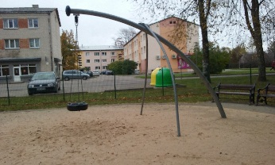 | Šūpoles “Riepa”  Ražotājs: KOMPAN | Iekārtai nav konstatēti būtiski bojājumi, kas ietekmētu iekārtas drošību un tās izmantošanu. |  | NAV
3. | 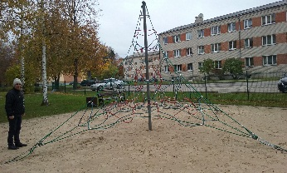 | Tīklu piramīda  Ražotājs: KOMPAN | Konstrukcijai vērojama kustība centrālajā balstā. | Jānostiprina centrālais statnis. | IR
4. | 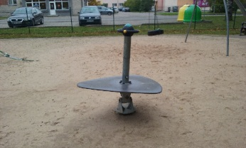 | Balansa rotaļu iekārta.  Ražotājs: KOMPAN  Iekārta apmierinošā stāvoklī | Nav konstatēti trūkumi, kas ietekmētu iekārtas drošību un tās izmantošanu. |  | NAV
5. | 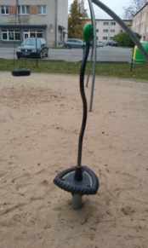 | Mini karuselis  Ražotājs: KOMPAN | Novērojama kustība gultnī. | Veikt gultņa nomaiņu vai nostiprināšanu. | NAV

Nr.  p. k. | Vizualizācija | Pārbaudes laikā veiktās darbības/situācijas apraksts | Konstatētie trūkumi vai nepilnības | Ieteikumi trūkumu novēršanai | Defekts ir/nav būtisks laukuma lietotājiem
C zona
1. | Rotaļu laukums, kurā atrodas batuts, 3 bērnu trenažieri, ligzdu šūpoles, pieaugušo trenažieri. Segums - gumijas plāksnes. Gumijas plāksnes atbilst standartam EN1177. Laukumā esošās iekārtas izvietotas atbilstoši standartā EN 1176 noteiktajām drošības zonām.  Pārbaudes laikā veikta seguma pārbaude, iekārtu pamatu stiprības pārbaude un katras iekārtas vizuālais un tehniskais stāvoklis. Iekārtām tika pārbaudīta atbilstība standartam. |  | Atsevišķām gumijas plāksnēm ir nodiluma pazīmes kā arī tās ir "iekritušas". | Veikt gumijas seguma bojāto plākšņu atjaunošanu, kā arī veikt iekritušo plākšņu līmeņošanu. | NAV
2. | 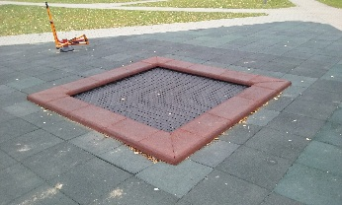 | Batuts  Ražotājs: NAV NOSAKĀMS | Materiālā novērojams nodilums, vizuāli parādās drāts. | Iekārtai ieteicams veikt lēkājamās virsmas labošanu vai nomaiņu | NAV
3. | 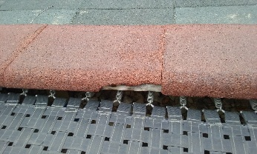 | Batuts  Ražotājs: NAV NOSAKĀMS | Gumijas apmalē redzamas izplēstas malas. | Jāatjauno gumijas apmale. | NAV
4. | 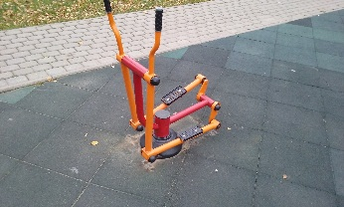 | Trenažieris  Ražotājs: REKREACIJA OOO | Novērojamas nelielas korozijas pazīmes, kas neietekmē trenažieru lietošanu | Veikt metāla daļu krāsojuma atjaunošanu. | NAV
5. | 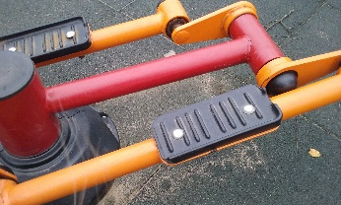 | Trenažieris  Ražotājs: REKREACIJA OOO | Bojāti plastikāta kāju paliktnīši. | Jānomaina kāju paliktnīši. | NAV
6. | 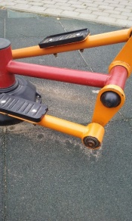 | Trenažieris  Ražotājs: REKREACIJA OOO | Nav skrūves un gultņa nosedzošā uzlika. | Atjaunot drošības uzliku. | NAV
7. | 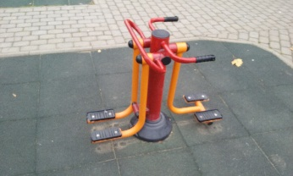 | Trenažieris  Ražotājs: REKREACIJA OOO | Bojāti plastikāta kāju paliktnīši. | Jānomaina kāju paliktnīši. | NAV
8. | 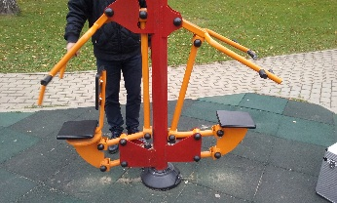 | Trenažieris  Ražotājs: REKREACIJA OOO | Konstrukcijai konstatēta palielināta brīvkustība. | Jānostiprina konstrukcija, jo ir vērojama kustība. | IR
9. | 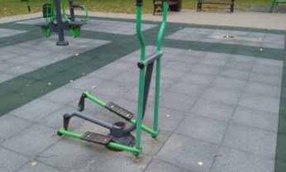 | Trenažieris  Ražotājs: OPENSPORT OOO | Metāla daļām korozija. |  | NAV
10. | 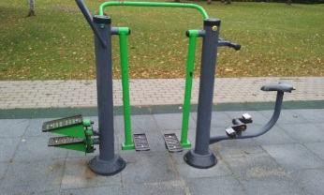 | Trenažieris  Ražotājs: OPENSPORT OOO | Bojāts plastikāta sēdeklītis, gumijas rokturi. Metāla daļām korozija. |  | IR
11. | 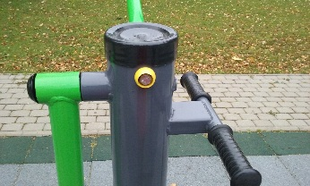 | Trenažieris  Ražotājs: OPENSPORT OOO | Saplīsušas , kā arī nav pilnā komplektācijā skrūvju uzlikas. |  | NAV
12. | 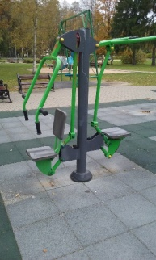 | Trenažieris  Ražotājs: OPENSPORT OOO | Bojāts plastikāta sēdeklītis, gumijas rociņas. Metāla daļām korozija. | Veikt sēdeklīša nomaiņu, metāla daļām atjaunot krāsojumu, nomainīt bojātās rokturu uzlikas. | IR
13. | 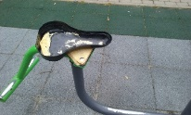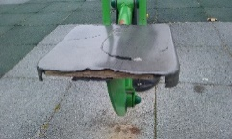 | Trenažieris  Ražotājs: OPENSPORT OOO | Bojāts plastikāta sēdeklītis, gumijas rociņas. Metāla daļām korozija. | Veikt sēdeklīša nomaiņu, metāla daļām atjaunot krāsojumu, nomainīt bojātās rokturu uzlikas. | IR
14. | 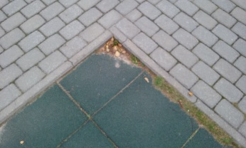 | Gumijas segums | Drošības segums vietām nav vienādā līmenī un ir nosēdies. | Atsevišķās vietās veicama gumijas drošības seguma līmeņošana. | NAV
15. | 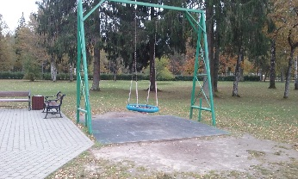 | Šūpoles “Ligzda”  Ražotājs: NAV NOSAKĀMS | Šūpoļu konstrukcija ir nosvērusies uz vienu pusi.  Šūpoļu stiprinājumam ir standartam neatbilstošas skrūvju nenosegtās daļas. | Šūpoles jāiztaisno.  Pie augšējā konstrukcijas stieņa stiprinājumiem jāsaīsina vītņstieņi un jāuzliek uzlikas. | IR
16. | 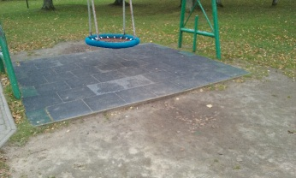 | Šūpoles “Ligzda”  Ražotājs: NAV NOSAKĀMS | Drošības segums nav pietiekami liels. | Drošības segumu jāpalielina par 0,5m uz katru pusi. Kopējā platība ~ 11m2. | IR
17. | 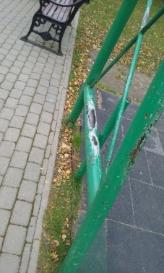 | Šūpoles “Ligzda”  Ražotājs: NAV NOSAKĀMS | Metāla konstrukcijai ir nodilusi krāsa. | Metāla konstrukcijai jāveic krāsojuma atjaunošana, pirms tam veicot slīpēšanu. | NAV

Nr.  p. k. | Vizualizācija | Pārbaudes laikā veiktās darbības/situācijas apraksts | Konstatētie trūkumi vai nepilnības | Ieteikumi trūkumu novēršanai | Defekts ir/nav būtisks laukuma lietotājiem
D zona
1. | 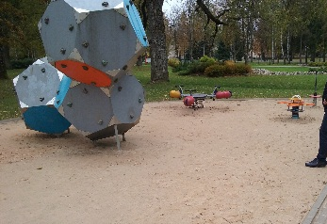 | Rotaļu laukums, kurā atrodas 4 iekārtas. Segums - smiltis, atbilst standartam EN1177. Laukumā esošās iekārtas izvietotas atbilstoši standartā EN 1176 noteiktajām drošības zonām.  Pārbaudes laikā veikta seguma pārbaude, iekārtu pamatu stiprības pārbaude un katras iekārtas vizuālais un tehniskais stāvoklis. Iekārtām tika pārbaudīta atbilstība standartam. |  | Jāveic smilšu līmeņa papildināšana līdz laukuma apmaļu līmenim, apm. 3 m3 | NAV
2. | 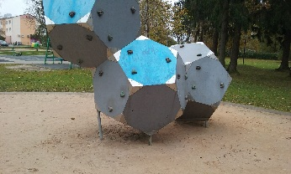 | Rāpšanās iekārta  Ražotājs: KOMPAN  Konstrukcija stabila. | Iekārtai vietām nodilis krāsojums. | Vizuāli - jātjauno krāsojums. | NAV
3. | 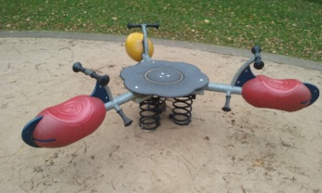 | Atsperšūpoles Ražotājs: KOMPAN | Iekārtas konstrukcijai pie zemes novērojama neliela kustība. | Veikt tehnisko apkopi. | NAV
4. | 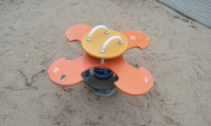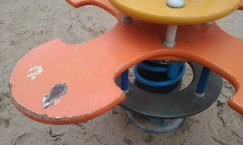 | Atsperšūpoles Ražotājs: KOMPAN | Iekārtas sēdeklīšiem ir nodilis krāsojums. | Jāatjauno krāsojums sēdvirsmām. | NAV
5. | 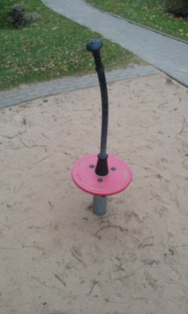 | Mini karuselis  Ražotājs: KOMPAN | Novērojama brīvkustība gultnī. Darbība apgrūtināta.  Minimālais pieļaujamais smilšu slāņa biezums ir 300 mm. Laukumā konstatēts, ka smiltis ir nepietiekama daudzumā. | Veikt gultņa nomaiņu vai tehnisko apkopi. | IR

Nr.  p. k. | Vizualizācija | Pārbaudes laikā veiktās darbības/situācijas apraksts | Konstatētie trūkumi vai nepilnības | Ieteikumi trūkumu novēršanai | Defekts ir/nav būtisks laukuma lietotājiem
E zona
1. |  | Rotaļu laukums, kurā atrodas 13 iekārtas. Segums - smiltis, atbilst standartam EN1177. Laukumā esošās iekārtas izvietotas atbilstoši standartā EN 1176 noteiktajām drošības zonām.  Pārbaudes laikā veikta seguma pārbaude, iekārtu pamatu stiprības pārbaude un katras iekārtas vizuālais un tehniskais stāvoklis. Iekārtām tika pārbaudīta atbilstība standartam. |  |  | NAV
2. | 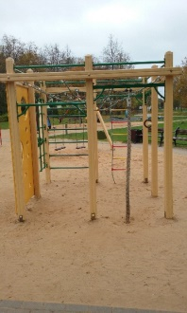 | Vingrošanas kubs  Ražotājs: KSIL |  | IEKĀRTA IR NEAPMIERINŠĀ STĀVOKLĪ. | IR  Iekārta demontējama.
3. | 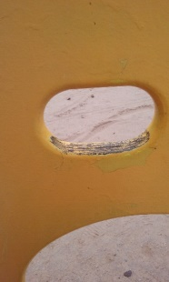 | Vingrošanas kubs  Ražotājs: KSIL | Rāpšanās sienās, kas izgatavotas no saplākšņa, ir nodilusi krāsa. |  | NAV
4. | 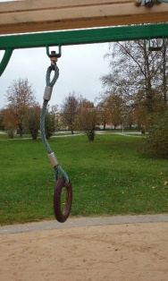 | Vingrošanas kubs  Ražotājs: KSIL | Vingrošanas riņķi nav pilnā komplektācijā. |  | IR
5. | 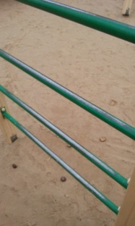 | Vingrošanas kubs  Ražotājs: KSIL | Metāla konstrukcijām ir nodilusi krāsa. |  | NAV
6. | 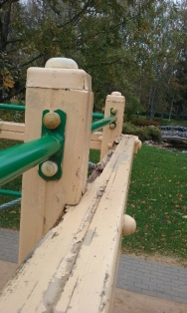 | Vingrošanas kubs  Ražotājs: KSIL | Augšējām horizontālajām brusām novērojami bojājumi. |  | IR
7. | 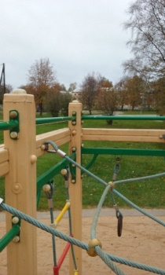 | Vingrošanas kubs  Ražotājs: KSIL | Bojātas (puvušas) vertikālās brusas. |  | IR
8. | 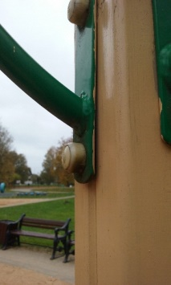 | Vingrošanas kubs  Ražotājs: KSIL | Atsevišķas skrūves ir atskrūvējušās. |  | IR
9. | 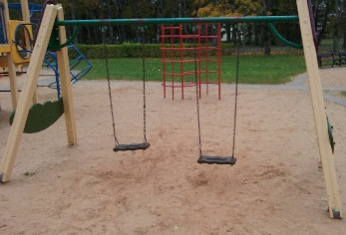 | Divvietīgās šūpoles  Ražotājs: NAV NOSAKĀMS | Šūpoļu sēdeklīši nav izlīmeņoti un ir dažādos augstumos. |  | IR  Iekārta demontējama
10. | 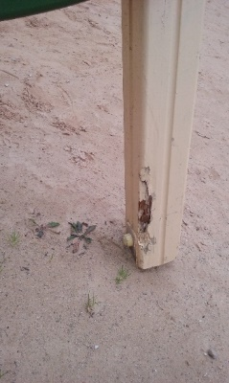 | Divvietīgās šūpoles  Ražotājs: NAV NOSAKĀMS | Balsta kāja ir bojāta.  Krāsojums ir izdilis. |  | IR
11. | 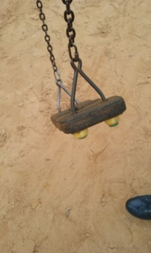 | Divvietīgās šūpoles  Ražotājs: NAV NOSAKĀMS | Šūpoļu sēdeklīšu stiprinājumi ir nodiluši un tie neatbilst standartam EN 1176 |  | IR
12. | 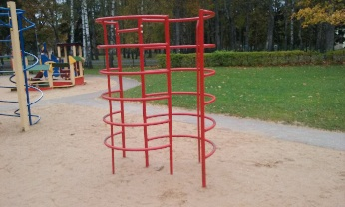 | Metāla rāpšanās spirāle.  Ražotājs: NAV NOSAKĀMS | Iekārtas krāsojums ir izdilis. | Nepieciešams atjaunot krāsojumu, pirms tam to noslīpējot. | NAV
13. | 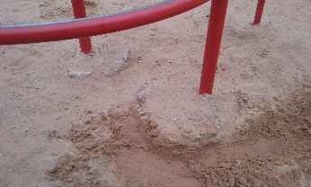 | Metāla rāpšanās spirāle.  Ražotājs: NAV NOSAKĀMS | Iekārtas stiprinājums (betonējums) neatbilst standartam EN 1176 un EN 1177. | Veikt atkārtotu iekārtas stiprināšanu (betonēšanu) tā, lai betons būtu 25-30 cm zem smilšu līmeņa. | IR
14. | 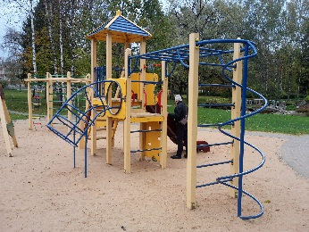 | Rotaļu komplekss  Ražotājs: KSIL |  |  | IR  Iekārta demontējama
15. | 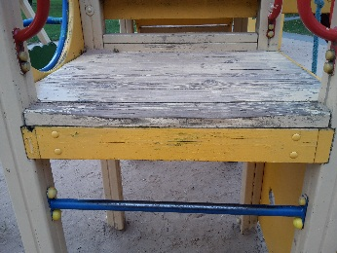 | Rotaļu komplekss  Ražotājs: KSIL | Platformu dēļi ir nolietoti, krāsojums izdilis. |  | IR
16. | 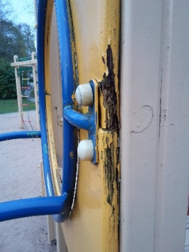 | Rotaļu komplekss  Ražotājs: KSIL | Spēcīgi bojātas (puvušas) finiera detaļas. |  | IR
17. | 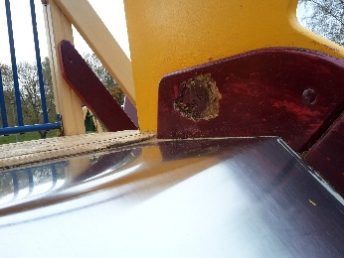 | Rotaļu komplekss  Ražotājs: KSIL | Slīdkalniņa sānu konstrukcijas un slīdvirsma stipri bojātas. |  | IR
18. | 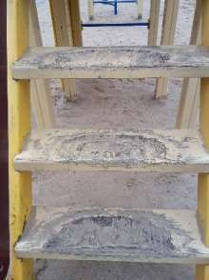 | Rotaļu komplekss  Ražotājs: KSIL | Trepju pakāpienu krāsojums ir nodilis. |  | NAV
19. | 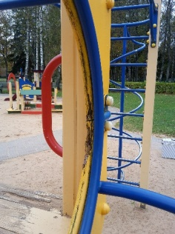 | Rotaļu komplekss  Ražotājs: KSIL | Finiera platforma pie līšanas trubas ir bojāta. |  | IR
20. | 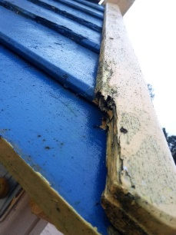 | Rotaļu komplekss  Ražotājs: KSIL | Četrslīpju jumtiem dēļi ir izpuvuši. |  | NAV
21. | 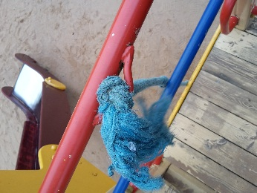 | Rotaļu komplekss  Ražotājs: KSIL | Rāpšanās sienas trose ir izdilusi. |  | IR
22. | 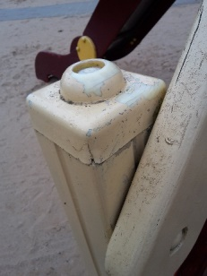 | Rotaļu komplekss  Ražotājs: KSIL | Stabu nosedzošās cepurītes saplaisājušas un nepilda savu funkciju. |  | NAV
23. | 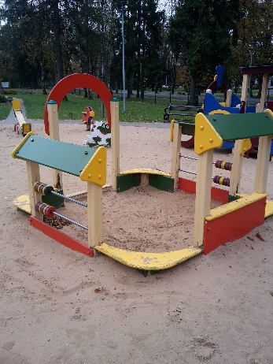 | Smilšu kaste  Ražotājs: KSIL |  |  | IR  Iekārta demontējama
24. | 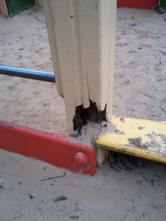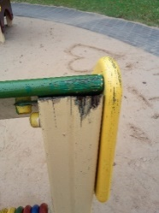 | Smilšu kaste  Ražotājs: KSIL | Iekārtas koka daļas ir stipri bojātas (puvušas) |  | IR
25. | 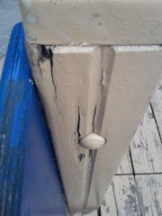 | Rotaļu vilciens ar slīdkalniņu  Ražotājs: KSIL  Iekārta stabila, bet nesošās konstrukcijas sākušas pūt. | Finiera detaļas nodilušas. Nesošām konstrukcijām stipri bojājumi. |  | IR
26. | 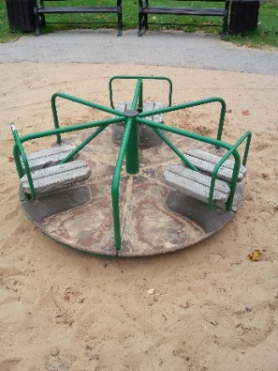 | Karuselis  Ražotājs: KSIL | Attālums no karuseļa apakšējās malas līdz smiltīm ir lielāks par 6 cm, kas ir neatbilstoši drošības standartam EN 1176.  Grīdiņai nodilusi abrazīvā virsma.  Sēdeklīšiem un metāla konstrukcijām nodilusi krāsa. | Veikt abrazīvās virsmas atjaunošanu vai nomaiņu.  Jāatjauno krāsojumu sēdeklīšiem un metāla konstrukcijām. Pirms krāsošanas veikt slīpēšanu | IR
27. | 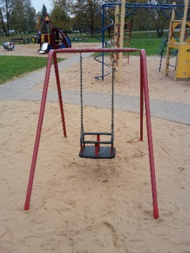 | Mazās bērnu šūoles  Ražotājs: NAV NOSAKĀMS | Novērojama kustība pamatos.  Nesošā konstrukcija ar stipru koroziju. |  | IR  Iekārta demontējama
28. | 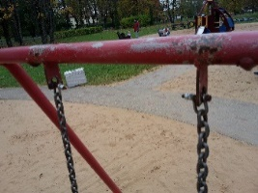 | Mazās bērnu šūoles  Ražotājs: NAV NOSAKĀMS | Neatbilstoši stiprinājumi. |  | IR
29. | 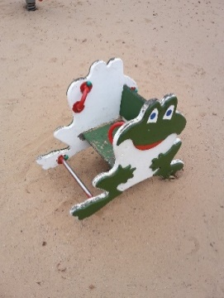 | Atsperu šopoles “Varde”  Ražotājs: KSIL | Iekārtai stipri nolietotas finiera detaļas. | Iekārtu nepieciešams izjaukt un atjaunot, nomainīt detaļas un atjaunot skrūvju uzlikas. | IR
30. | 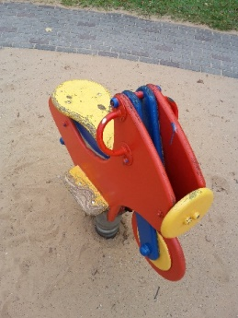 | Atsperu šopoles “Mocis”  Ražotājs: KSIL | Iekārtai stipri nolietotas finiera detaļas. | Iekārtu nepieciešams izjaukt un atjaunot, nomainīt detaļas un atjaunot skrūvju uzlikas. | IR
31. | 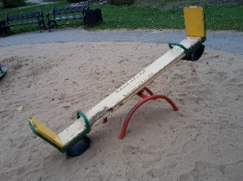 | Šūpoles - balansieris  Ražotājs: KSIL | Stipri bojāts galvenais dēlis. | Janomaina galvenais dēlis. | IR
32. | 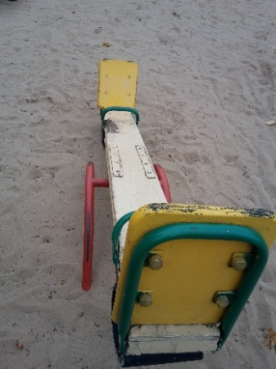 | Šūpoles - balansieris  Ražotājs: KSIL | Finiera un metāla detaļām ir nodilis krāsojums. | Atzveltnītēm un metāla daļām nepieciešama krāsojuma autjaunošana. | NAV
33. | 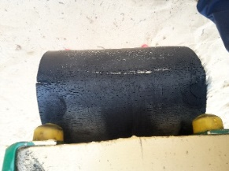 | Šūpoles - balansieris  Ražotājs: KSIL | Gumijas atdure ieplaisājusi. | Nepieciešama gumijas atdures nomaiņa. | IR
34. | 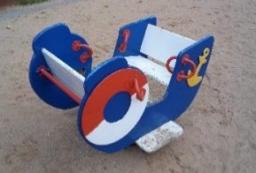 | Atsperu šopoles “Kuģis”  Ražotājs: KSIL | Iekārtai stipri nolietotas finiera detaļas. | Iekārtu nepieciešams izjaukt un atjaunot, nomainīt detaļas un atjaunot skrūvju uzlikas. | IR
35. | 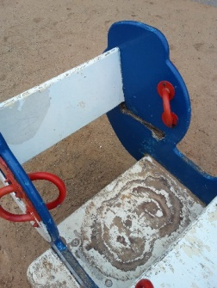 | Atsperu šopoles “Kuģis”  Ražotājs: KSIL | Nav pilna komplektācija – iztrūkst viena sēdeklīša | Atjaunot sēdeklīti un krāsojumu finiera daļām. | IR
36. | 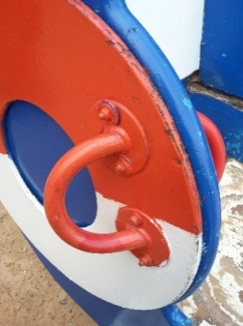 | Atsperu šopoles “Kuģis”  Ražotājs: KSIL | Nav skrūvju uzlikas. | Jāauzliek skrūvju uzlikas. | IR
37. | 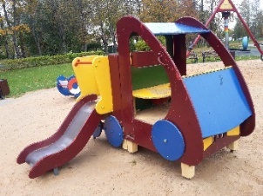 | Rotaļu auto ar slīdkalniņu  Ražotājs: KSIL | Iekārta nav pilnā komplektācijā. Trūkst stūres un citu atsevišķu detaļu.  Gan balsta konstrukcijas, gan finiera daļas ir puvušas un bojātas. | Iekārta demontējama. | IR  Iekārta demontējama
38. | 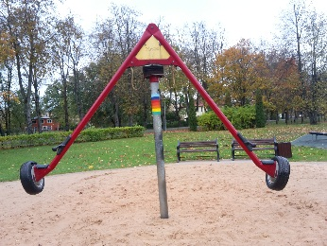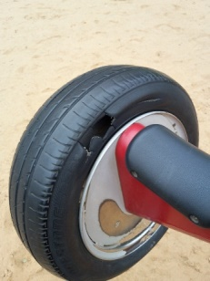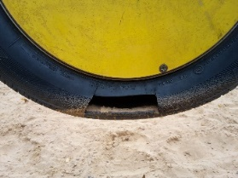 | Rotējošās šūpoles ar riepām  Ražotājs: HAGS | Riepa ir bojāta. | Jānomaina riepa. | IR
39. | 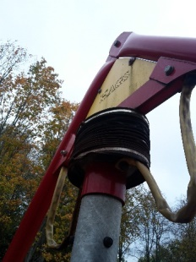 | Rotējošās šūpoles ar riepām  Ražotājs: HAGS | Augšējā daļā - neadekvātas skaņas un kustība.  Nedaudz bojāts gumijas aizsargapvalks. | Nomainīt gumijas apvalku un veikt tehnisko apkopi gultņa daļā (kustīgajā). | NAV

Nr.  p. k. | Vizualizācija | Pārbaudes laikā veiktās darbības/situācijas apraksts | Konstatētie trūkumi vai nepilnības | Ieteikumi trūkumu novēršanai | Defekts ir/nav būtisks laukuma lietotājiem
F zona
1. | Rotaļu laukums, kurā atrodas 3 gab. iekārtas. Segums - gumijas plāksnes. Gumijas plāksnes atbilst standartam EN1177. Laukumā esošās iekārtas izvietotas atbilstoši standartā EN 1176 noteiktajām drošības zonām.  Pārbaudes laikā veikta seguma pārbaude, iekārtu pamatu stiprības pārbaude un katras iekārtas vizuālais un tehniskais stāvoklis. Iekārtām tika pārbaudīta atbilstība standartam. |  |  |  | NAV
2. | 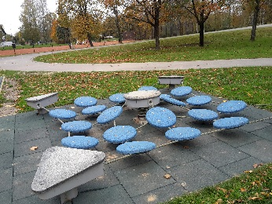 | BALANSA IEKĀRTA - Kustīgās platformas. Ražotājs: LAPPSET | Nav konstatēti trūkumi, kas ietekmētu iekārtas drošību un tās izmantošanu. |  | NAV
3. | 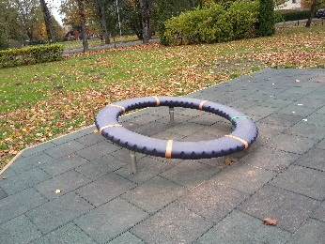 | Balansa iekārta - ROTĒJOŠAIS RIŅĶIS. Ražotājs: KOMPAN | Nav konstatēti trūkumi, kas ietekmētu iekārtas drošību un tās izmantošanu. |  | NAV
4. | 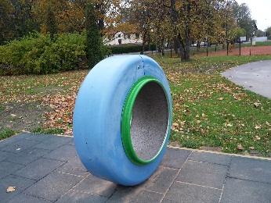 | Ražotājs: LAPPSET | Lietojot iekārtu, vērojama ķeršanās. | Veikt tehnisko apkopi. | NAV
5. | 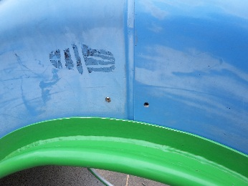 | Ražotājs: LAPPSET | Vērojami vizuāli defekti. | Veikt krāsojuma atjaunošanu. | NAV
6. | 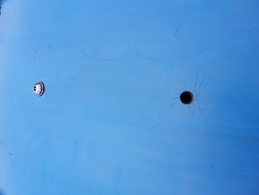 | Ražotājs: LAPPSET | Trūkst atsevišķas skrūves. | Atjaunot skrūves, kur tās iztrūkst. | IR

Rotaļu laukums: Jaunatnes ielas bērnu laukums, Sigulda, siguldas novads.
Nr.  p. k. | Vizualizācija | Pārbaudes laikā veiktās darbības/situācijas apraksts | Konstatētie trūkumi vai nepilnības | Ieteikumi trūkumu novēršanai | Defekts ir/nav būtisks laukuma lietotājiem
1. | 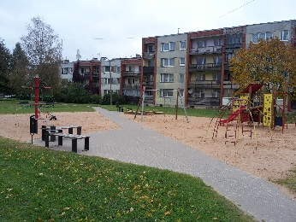 | Rotaļu laukums, kurš sastāv no divām daļām (laukumu sadala betona bruģa celiņš). Segums - smiltis. Laukumā esošās iekārtas izvietotas atbilstoši standartā EN 1176 noteiktajām drošības zonām.  Pārbaudes laikā veikta seguma dziļuma mērīšana, iekārtu pamatu stiprības pārbaude un katras iekārtas vizuālais un tehniskais stāvoklis. Iekārtām tika pārbaudīta atbilstība standartam. | Minimālais pieļaujamais smilšu slāņa biezums ir 300 mm. Laukumā konstatēts, ka smiltis ir nepietiekamā daudzumā. |  | NAV
2. | 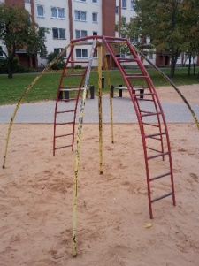 | Metāla rāpšanās iekārta. Ražotājs: NAV NOSAKĀMS. Iekārta ir stabila. Drošības zona ir ievērota. | Uz iekārtas metāla daļām vērojama korozija | Jāatjauno krāsojums metāla konstrukcijai! Krāsojuma atjaunošana veicama arī metāla daļām, kuras nosedz smiltis. Pirms krāsošanas veikt slīpēšanu. | NAV
3. | 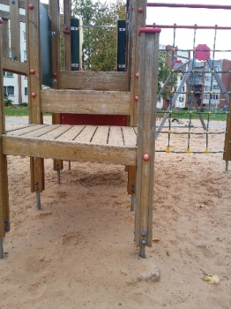 | Rotaļu komplekss  Ražotājs: Tiptiptap.  Iekārta ir stabila. Koka daļu stāvoklis labs. Vietām vērojami krāsas nodilumi. | Vienai no platformām ir izkustējies pamats nesošajai brusai. Iekārtas daļa ir kustīga un nav līmenī. Atsevišķām skrūvēm nav drošības uzlikas. Vietām vērojami krāsas nodilumi koka daļām. | Iekārtai jāatjauno betonējums, jāpaceļ platformas nesošais stabs.  Jāatjauno skrūvju uzlikas (4 gb) | IR
4. | 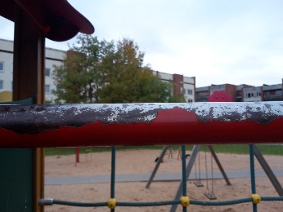 | Rotaļu komplekss  Ražotājs: Tiptiptap. | Metāla daļām vērojami nenozīmīga korozija. | Pārslīpēt un atjaunot krāsojumu metāla daļām. | NAV
5. | 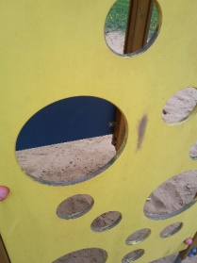 | Rotaļu komplekss  Ražotājs: Tiptiptap. | Rāpšanās sienās, kas izgatavotas no saplākšņa ir nodilusi krāsa. | Jāatjauno krāsojums rāpšanās “siera” sienām. | NAV
6. | 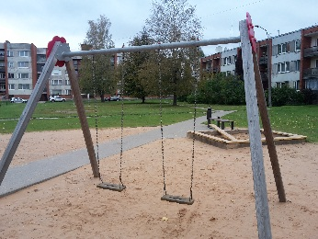 | Divvietīgas šūpoles. Ražotājs: NAV ZINĀMS  Iekārta stabila. | Koka statņiem ir nodilusi krāsa | Atjaunot krāsojumu un/vai impregnējumu iekārtas koka daļām. | NAV
7. | 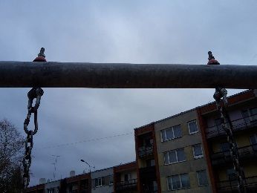 | Divvietīgas šūpoles. Ražotājs: NAV ZINĀMS  Iekārta stabila. | Šūpoļu stiprinājumam ir standartam neatbilstošas skrūvju nenosegtās daļas. | Augšējai konstrukcijai jāuzliek skrūvju aizsarguzlikas. Skrūves jāsaīsina. | IR
8. | 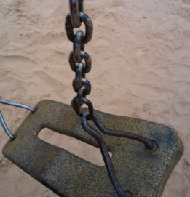 | Divvietīgas šūpoles. Ražotājs: NAV ZINĀMS  Iekārta stabila. | Šūpoļu sēdeklīšu stiprinājumi ir nodiluši un tie neatbilst standartam EN 1176 | Šūpoļu sēdeklīšiem jānomaina stiprinājumi, kas ir atbilstoši drošības standartam EN 1176 | IR
9. | 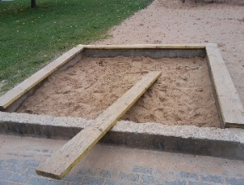 | Betona smilšu kaste ar koka apmalēm. Ražotājs: NAV ZINĀMS | Smilšu kastei ir atrauta viena no koka apmalēm. | Jānostiprina apmale un jāatjauno koka daļu krāsojums.  Papildināt smiltis (~2m³) | IR
10. | 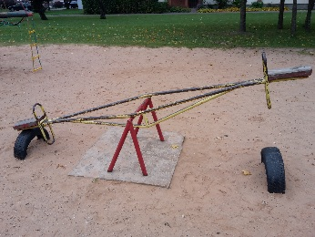 | Šūpoles balansieris. Ražotājs: NAV ZINĀMS | Iekārtas stiprinājums (betonējums) neatbilst standartam EN 1176 un EN 1177. Metāla daļām ir korozija, Koka daļām nodilis krāsojums. | Veikt atkārtotu iekārtas stiprināšanu (betonēšanu) tā, lai betons būtu 25-30 cm zem smilšu līmeņa.  Iekārtai ir jāatjauno krāsojumu, to iepriekš pārslīpējot. | IR
11. | 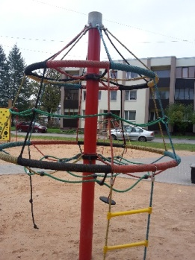 | Karuselis, Ražotājs: Tiptiptap  Iekārtas stāvoklis labs | Nav konstatēti trūkumi, kas ietekmētu iekārtas drošību un tās izmantošanu.
12. | 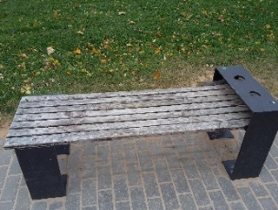 | Soliņi (3 gb), Ražotājs: Z Company SIA  Metāla konstrukcijām ir novērojama korozija.  Dēļu virsmām ir jāatjauno krāsojums | Soliņu koka daļām nodilis krāsojums. Metāla daļām vērojama korozija. | Atjaunot krasojumu gan koka, gan metāla daļām. | NAV
13. | 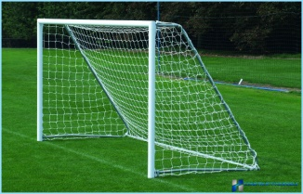 | Mini futbola vārti (komplekts – 2 gab.) | Bojāta konstrukcija, nodilis krāsojums, bojāts tīkls, nav nostiprināti. | Veikt konstrukcijas stabilizēšanu, atjaunot krāsojumu, iepriekš pārslīpējot, atjaunot tīklu, nostiprināt vārtus pastāvīgā vietā (betonējot). | IR

Rotaļu laukums: Institūta ielas bērnu laukums, Sigulda, siguldas novads.
Nr.  p. k. | Vizualizācija | Pārbaudes laikā veiktās darbības/situācijas apraksts | Konstatētie trūkumi vai nepilnības | Ieteikumi trūkumu novēršanai | Defekts ir/nav būtisks laukuma lietotājiem
1. | 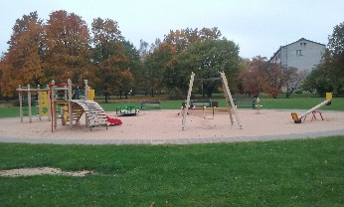 | Rotaļu laukums  Segums - smiltis. Laukumā esošās iekārtas izvietotas atbilstoši standartā EN 1176 noteiktajām drošības zonām.  Pārbaudes laikā veikta seguma dziļuma mērīšana, iekārtu pamatu stiprības pārbaude un katras iekārtas vizuālais un tehniskais stāvoklis. Iekārtām tika pārbaudīta atbilstība standartam.
2. | 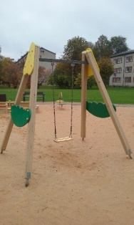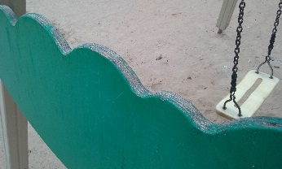 | Vienvietīgas šūpoles  Ražotājs: KSIL  Iekārta stabila. | Saplākšņa detaļām ir nodilis krāsojums. | Dekoratīvajām apmalēm jāatjauno krāsojums | NAV
3. | 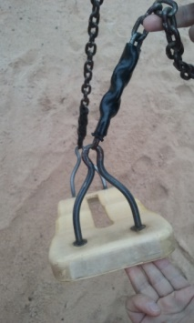 | Vienvietīgas šūpoles  Ražotājs: KSIL | Šūpoļu sēdeklīšu stiprinājumi ir nodiluši un tie neatbilst standartam EN 1176 | Šūpoļu sēdeklītim jānomaina stiprinājumi, kas ir atbilstoši drošības standartam EN 1176 | IR
4. | 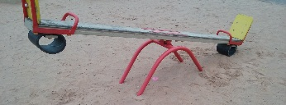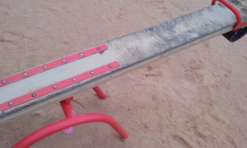 | Šūpoles balansieris  Ražotājs: KSIL  Konstrukcija stabila. | Koka dēlim ir nodilis krāsojums. | Jāatjauno krāsojums esošās konstrukcijas dēlim. | NAV
5. | 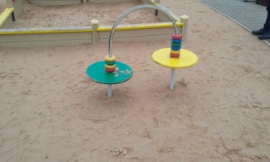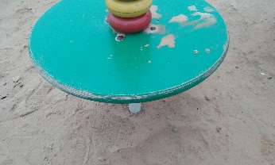 | Skaitīkļi  Ražotājs KSIL | Finiera detaļām ir nodilis krāsojums. | Jāatjauno apaļajām finiera detaļām krāsojumu. | NAV
6. | 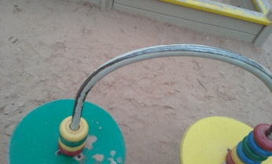 | Skaitīkļi  Ražotājs: KSIL | Metāla daļai stipri nodilis krāsojums. | Jaatjauno metāla pusloka konstrukcijai krāsojumu | NAV
7. | 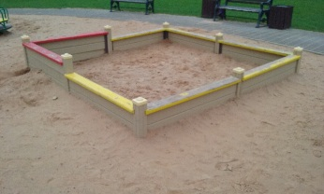 | Smilšu kaste  Ražotājs: KSIL | Smilšu kaste nav pietiekams smilšu līmenis. |  | NAV
8. | 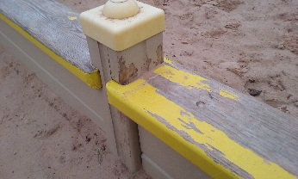 | Smilšu kaste  Ražotājs: KSIL | Gan dēļiem, gan brusām ir nodilis krāsojums. | Jāatjauno krāsojumu virsējiem dēļiem un brusām | NAV
9. | 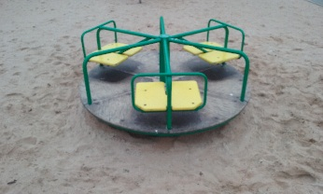 | Karuselis  Ražotājs: KSIL | Novērojama neliela kustība gultnī, kas nebūtiski ietekmē iekārtas darbību.  Grīdiņai nodilusi abrazīvā virsma.  Sēdeklīšiem un metāla konstrukcijām nodilusi krāsa. | Veikt abrazīvās virsmas atjaunošanu vai nomaiņu.  Jāatjauno krāsojumu sēdeklīšiem un metāla konstrukcijām. Pirms krāsošanas veikt slīpēšanu. | NAV
10. | 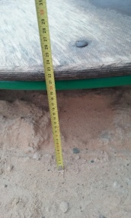 | Karuselis  Ražotājs: KSIL | Attālums no karuseļa apakšējās malas līdz smiltīm ir lielāks par 6 cm, kas ir neatbilstoši drošības standartam EN 1176. |  | IR
11. | 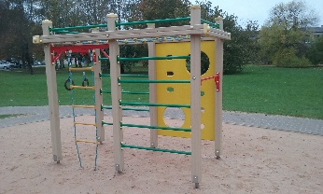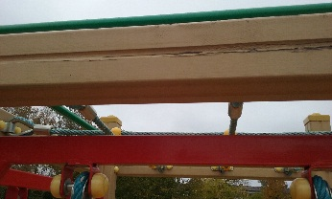 | Vingrošanas kubs  Ražotājs: KSIL | Koka brusām ir nodilis krāsojums. | Jāatjauno krāsojumu brusām. | NAV
12. | 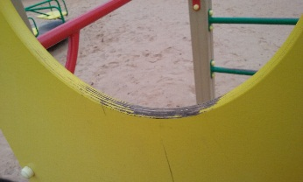 | Vingrošanas kubs  Ražotājs: KSIL | Rāpšanās sienās, kas izgatavotas no saplākšņa ir nodilusi krāsa. | Jāatjauno krāsojums rāpšanās “siera” sienām. | NAV
13. | 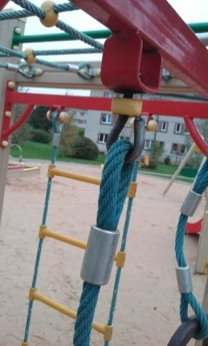 | Vingrošanas kubs  Ražotājs: KSIL | Vingrošanas riņķiem izdiluši stiprinājumi (skrūves un uzlikas) | Jānomaina vingrošanas riņķiem stiprinājumi, kas ir atbilstoši drošības standartam EN 1176 | NAV
14. | 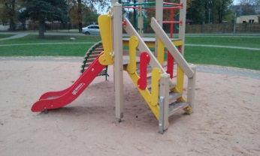 | Komplekss ar slīdkalniņu  Ražotājs: KSIL | Koka daļām ir nodilis krāsojums. | Koka daļām jāatjauno krāsojums | NAV
15. | 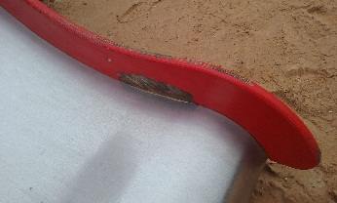 | Komplekss ar slīdkalniņu  Ražotājs: KSIL | Slīdkalniņa malām ir nolupis krāsojums. | Metāla slīdkalniņa malām jāatjauno krāsojums | NAV
16. | 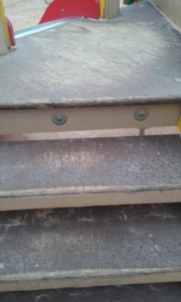 | Komplekss ar slīdkalniņu  Ražotājs: KSIL | Abrazīvais virsmas pārklājums ir nodilis gan uz trepju pakāpieniem, gan platformu grīdiņām. | Trepju un platformu grīdiņai abrazīvās virsmas jāatjauno vai jānomaina. | NAV
17. | 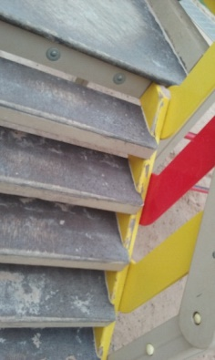 | Komplekss ar slīdkalniņu  Ražotājs: KSIL | Abrazīvais virsmas pārklājums ir nodilis gan uz trepju pakāpieniem, gan platformu grīdiņām. | Trepju un platformu grīdiņai abrazīvās virsmas jāatjauno vai jānomaina. | NAV
18. | 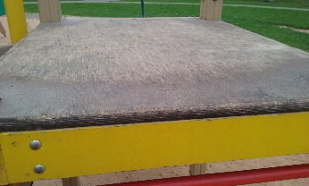 | Komplekss ar slīdkalniņu  Ražotājs: KSIL | Abrazīvais virsmas pārklājums ir nodilis gan uz trepju pakāpieniem, gan platformu grīdiņām. | Trepju un platformu grīdiņai abrazīvās virsmas jāatjauno vai jānomaina. | NAV
19. | 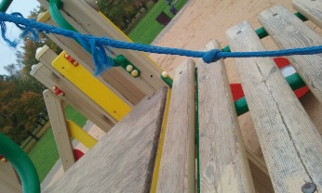 | Komplekss ar slīdkalniņu  Ražotājs: KSIL | Trose pie radiālā tiltiņa ir nodilusi. | Jānomaina izdilusī trose. | IR
20. | 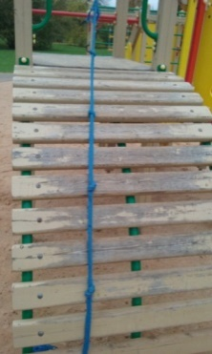 | Komplekss ar slīdkalniņu  Ražotājs: KSIL | Radiālā tiltiņa koka dēlīšiem ir nodilis krāsojums. | Jāatjauno krāsojums dēlīšiem. | NAV

Remontdarbus veikt 5 darba dienu laikā no līguma noslēgšanas dienas.
Remontdarbu laikā norobežot darba zonu.

